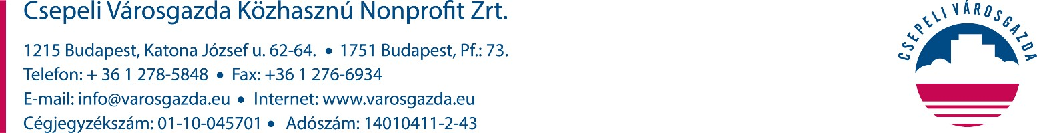

JELENTKEZÉSI LAP

# „Fogadj örökbe egy fát”

programhoz

# Jelentkező

- neve (olvashatóan): ................................................................

- címe (utca, házszám): ................................................................

- telefonszáma: ................................................................

- e-mail címe: ................................................................

- faültetés helyszíne: ................................................................

- igényelt fa mennyisége: ................................................................

# Az alábbi pályázati feltételek teljesítését vállalom:

* három éven át időjárástól függően heti háromszor minimum 50l / fa vízzel való öntözést
* a facsemete körüli víztányér fenntartását
* a facsemete körüli víztányér gyommentesítését
* a fa környezetének ápolását, rendben tartását
* a fa törzsének megtisztítását az apróbb hajtásoktól, gyökérsarjak eltávolítását
* sérült, beteg hajtások eltávolítását
* trágyázást, tápoldatozás
* a fa támrúdjainak fenntartását
* a tájékoztató szalag rendben tartását

# Jelentkezési határidő: 2025. augusztus 31.

A Jelentkező egyben aláírásával hozzájárul, hogy a Csepeli Városgazda Közhasznú Nonprofit Zrt. a fenti program jelentkezéséhez szükséges személyes adatait – név, cím, telefonszám, e-mail cím – kezelje. A kezelt személyes adatokat a Csepeli Városgazda Közhasznú Nonprofit Zrt. bizalmasan kezeli, az adatokat, az adatkezeléshez hozzájáruló személy által engedélyezett körön kívül, harmadik személynek nem adja ki. Az adatok kezelése mindenben megfelel az információs önrendelkezési jogról és információszabadságról szóló 2011. évi CXII. törvényben, illetve AZ EURÓPAI PARLAMENT ÉS A TANÁCS (EU) 2016/679 Rendeletében foglalt valamennyi kötelezettségnek. Az adatkezeléssel kapcsolatos további információk, Társaságunk honlapján ([www.varosgazda.eu](http://www.varosgazda.eu/)) elérhetőek.

Budapest, 2025.

…………………………………….

Jelentkező